Муниципальное казенное общеобразовательное учреждение
«Средняя общеобразовательная школа №5»

Тема занятия

"Глаз - как оптическая система"

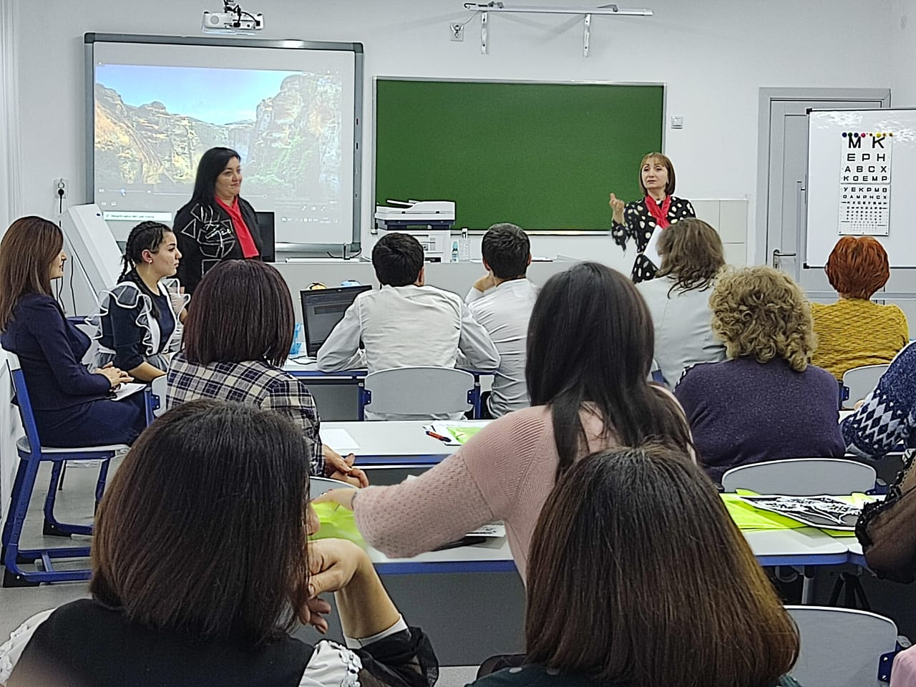

Макарова Г.Ш. учитель физики
Арутюнян В.А. учитель биологии

Эдиссия

2022г
Педагогическая цель: закрепление изученного учебного материала по различным разделам биологии и физики.
Задачи занятия:
Образовательная: способствовать формированию у учащихся знаний по различным разделам биологии и физики. Устанавливать связь между отдельными темами этих предметов. Научиться использовать полученные знания на практике.
Развивающая: продолжить формировать умения систематизировать и выделять главное, существенное, устанавливать причинно-следственные связи, способствовать развитию воображения, устанавливать связь теории с практикой.
Воспитательная: способствовать формированию сочетания индивидуальных, групповых и коллективных видов деятельности.
Тип, вид занятия: для изучения данной темы был выбран интегрированный тип урока. Это позволит учащимся понять процессы происходящие в организме человека с точки зрения биологии и физики.
Планируемые результаты: учащиеся научатся получать знания, используя различные виды деятельности и использовать эти знания для проведения экспериментально-исследовательских работ.
Личностные результаты: будут сформированы: различные навыки обучения; приобретён опыт работы с ИКТ (по программе один компьютер, один ученик), а также лабораторным оборудованием по физике и биологии; навыки основ моделирования процессов.
Универсальные учебные действия: метапредметный результат предполагает формирование умений - устанавливать причинно-следственные связи, строить логическое рассуждение, умение самостоятельно планировать пути достижения целей, умение работать с современными ИКТ оборудованием применять полученные знания на практике.
Формы и методы обучения: фронтальные, индивидуальные, групповые, исследовательские.
Методы: словесные, наглядные, практические, дедуктивные.
Оборудование и пособия по биологии: модель «Строение глаза», мультимедийный проектор, индивидуальные карточки, магнитная доска, презентация по теме «Глаз и зрение» (см. Презентация).
Оборудование и пособия по физике: 1.Скамья для установки оптических элементов.
2. собирающая линза, которая устанавливаются в данную скамью (фокусное расстояние линзы 50 мм), магнитная подставка.
3. В качестве экрана, будем использовать металлическую пластину.
4. Нам понадобится компьютер с программным обеспечением для регистрации результатов.
4. Экран мобильного телефона будем использовать, как светящийся предмет. (см. Презентация).

Ход занятия

1. Организационный момент.
Приветствие, проверка готовности к уроку, запись темы урока в рабочие тетради.
Здравствуйте уважаемые коллеги , дорогие ребята.
Занятие проведем сегодня я учитель биологии ____________
И я учитель физики _______________
У нас необычное занятие. Мы рассмотрим организм человека глазами физики и биологии.
2. Проверочный этап.
Учитель биологии:
Мы живем в прекрасном мире богатом красками звуками, запахами, информацию о происходящем в окружающем мире мы получаем через органы чувств.
Посмотрите видеофрагмент и ответьте на вопрос:
- С помощью какого органа чувств вы получите сведения из представленного ролика?
Учитель биологии: Сформулируйте тему занятия.
Учитель физики: А я перефразирую с точки зрения физики наша тема звучит
Учитель биологии: И так глаз – орган который можно сравнить с окном в окружающий мир, его еще называют живым фотоаппаратом.
Учитель физики: Всё пространство вокруг человека заполнено различным излучением.
Учитель биологии: И только малая его часть воспринимается органом зрения.

Учитель физики: Свет или видимое излучение – это электромагнитная волна длиной излучения от 400 до 760 нм.
Учитель биологии: Другие волны не вызывают зрительных ощущений.
Наши глаза чувствительны только к определенному, сравнительно узкому интервалу длин волн.
Сегодня на занятии мы продолжим изучать анализаторы.
У вас на столах лежат разобранные модели органов зрения.
Ваша задача собрать модель глаза и вспомнить строение и выполняемую функцию каждой детали глаза
С чего начнем. С какой части нужно начать сбор ? (Приложение №1)

Учитель биологии: Как возникают и воспринимаются глазом изображения различных предметов?
(Свет, преломляясь в оптической системе глаза, которую образуют роговица, хрусталик и стекловидное тело, дает на сетчатке действительное, уменьшенные и обратные изображения предметов.)
Учитель биологии: А как это происходит с точки зрения физики?
Обратимся к физике. Как уже прозвучало: хрусталик – "естественная линза" глаза. Вспомним, то такое линзы, какие вы знаете линзы и их характеристики? Вогнутые и выпуклые.
3.Подготовительный и контролирующий этап.
Лабораторный практикум по физике с программным обеспечением: «Получение изображений различного типа с помощью собирающей линзы».
Учитель физики: Рассмотрим опыт по оптике. Этот опыт называется получение изображений различного типа с помощью собирающей линзы.
Нам понадобиться следующее оборудование:
1.Скамья для установки оптических элементов.
2. собирающая линза, которая устанавливаются в данную скамью (фокусное расстояние линзы 50 мм), магнитная подставка.
3. В качестве экрана, будем использовать металлическую пластину.
4. Нам понадобится компьютер с программным обеспечением для регистрации результатов.
4. Экран мобильного телефона будем использовать, как светящийся предмет.
Перейдём к постановке самих экспериментов.
Ребята, в группу на платформу Сферум, отправила файлы - изображения двух светящихся треугольников (маленького и большого).
В первом и во втором опытах будем работать с большим треугольником, а в третьем маленьким.
1) В мобильном телефоне светящимся предметом является треугольник. Располагаем телефон в плотную к скамье. Установим вначале линзу, которая будет расположена за двойным фокусом на расстоянии 18 см от скамьи. И будем передвигать крепление с белым экраном до тех пор, пока получим чёткое изображение предмета. Мы видим, что получаем изображение – действительное, уменьшенное и перевернутое изображение треугольника.
Запишем данный результат в программе (во вкладке таблицы): расстояние от предмета до
линзы 18 см, изображение действительное, уменьшенное, перевёрнутое.
2) Проведём следующее измерение.
Располагаем телефон вплотную к скамье и передвигаем линзу на расстоянии 8 см, между фокусом и двойным фокусом. Перемещая платформу с экраном, получаем изображение предмета. Получаем изображение треугольника – действительное увеличенное, перевёрнутое.
Запишем данный результат: расстояние от предмета до линзы 8 см, изображение действительное, увеличенное, перевёрнутое.
3)Рассмотрим последнее изображение. Экран в этом эксперименте не понадобится. Данную картину мы получим, передвигая линзу на расстояние 4 см от скамьи. Данное расстояние меньше фокусного расстояния линзы. Получаем изображение треугольника - мнимое, увеличенное, прямое.
Запишем данный результат: расстояние от предмета до линзы 4 см, изображение – мнимое, увеличенное, прямое.
4.Итоги занятия.
Итак, ребята, какой мы вывод можем сделать: Получили три различных типа изображений с помощью собирающей линзы.
Учитель биологии: После лабораторной проведенной с Гоар Шагеновной и , основываясь на знании анатомического строения глаза, назовите, какие части глаза могут выполнять оптическую функцию.
(Учащиеся, обращаясь к модели глаза, приходят к выводу, что оптическая система глаза состоит из роговицы, хрусталика, стекловидного тела и сетчатки.)
Учитель биологии: Какой оптический прибор вам напоминает хрусталик? (линзу).
Учитель биологии: Вы знаете, что собирающие линзы дают перевернутое изображение, а
наш хрусталик- собирающая линза. Так почему мы не видим мир вверх ногами?
Это объясняется тем, что наш мозг способен оценивать такие изображения правильно.
Кстати, новорожденные дети видят мир перевернутым почти до трех недель и лишь потом
мозг начинает видеть предметы правильно.

По статистике каждый второй житель России имеет плохое зрение,

и поэтому мы должны бережно относиться к своим глазам

Учитель физики: А о профилактике нарушения зрения у подростков нам расскажет гость нашего занятия медработник районной поликлиники Ольга Геннадьевна
Учитель биологии: Хорошей профилактикой глазных заболеваний служит гимнастика для глаз. Попробуйте выполнить несколько таких упражнений. Каждому вручаются памятки (приложение №2)

Учитель физики: Подведём итог нашему занятию

Какой вывод урока мы можем сделать?

Учитель биологии: Глаза — самый ценный и удивительный дар природы. В них отражаются все наши чувства: радость, страдание, равнодушие, любовь и ненависть. Глаза являются не только зеркалом души, но и как бы зеркалом общего состояния здоровья.

Это самый важный орган чувств и поэтому они заслуживают исключительного внимания.

Почему сегодняшний урок мы провели вместе с Гоар Шагеновной?

- Такими совместными уроками мы как пазлами собираем картину окружающей нас действительности.

Потому, что познание мира возможно только при наличии взаимосвязи всех школьных учебных предметов.

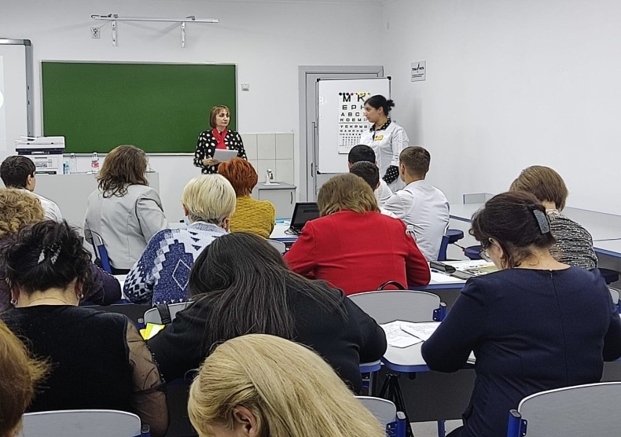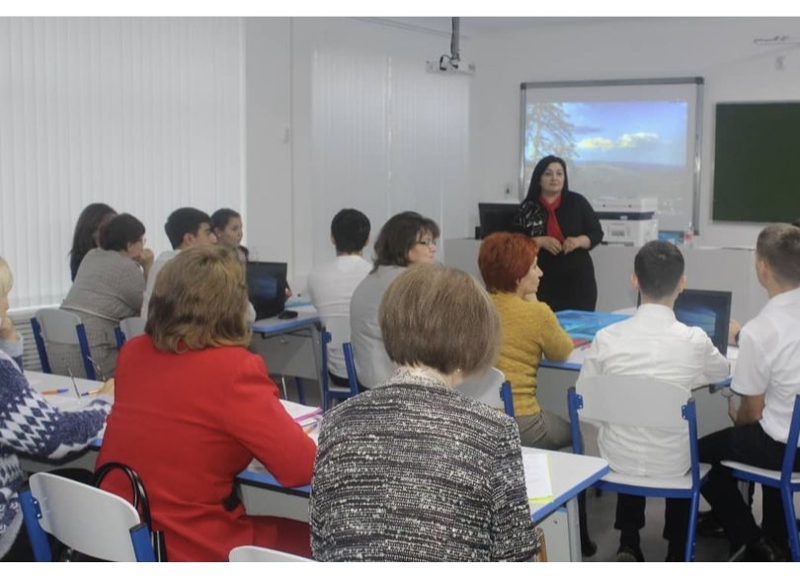

(Приложение №1)
Роговица – прозрачная оболочка, покрывающая переднюю часть глаза. В ней отсутствуют кровеносные сосуды, она имеет большую преломляющую силу. Входит в оптическую систему глаза. Роговица граничит с непрозрачной внешней оболочкой глаза – склерой.
Передняя камера глаза – это пространство между роговицей и радужкой. Она заполнена внутриглазной жидкостью.
Радужка – по форме похожа на круг с отверстием внутри (зрачком). Радужка состоит из мышц, при сокращении и расслаблении которых размеры зрачка меняются. Она входит в сосудистую оболочку глаза. Выполняет ту же функцию, что диафрагма в фотоаппарате, регулируя светопоток.
Зрачок – отверстие в радужке. Его размеры обычно зависят от уровня освещенности. Чем больше света, тем меньше зрачок.
Хрусталик – "естественная линза" глаза. Он прозрачен, эластичен – может менять свою форму, почти мгновенно "наводя фокус", за счет чего человек видит хорошо и вблизи, и вдали. Располагается в капсуле, удерживается ресничным пояском. Хрусталик, как и роговица, входит в оптическую систему глаза.
Стекловидное тело – гелеобразная прозрачная субстанция, расположенная в заднем отделе глаза. Стекловидное тело поддерживает форму глазного яблока, участвует во внутриглазном обмене веществ. Входит в оптическую систему глаза.
Сетчатка – состоит из фоторецепторов (они чувствительны к свету) и нервных клеток. Клетки-рецепторы, расположенные в сетчатке, делятся на два вида: колбочки и палочки.
В этих клетках, вырабатывающих фермент родопсин, происходит преобразование энергии света (фотонов) в электрическую энергию нервной ткани, т.е. фотохимическая реакция.
Палочки обладают высокой светочувствительностью и позволяют при плохом освещении, также они отвечают за периферическое зрение. Колбочки, наоборот, требуют для своей работы большего количества света, но именно они позволяют разглядеть мелкие детали (отвечают за центральное зрение), дают возможность различать цвета. Наибольшее скопление рецепторов находится в центральной ямке (желтое пятно), отвечающей за самую высокую остроту зрения. Сетчатка прилегает к сосудистой оболочке, но на многих участках неплотно. Именно здесь она и имеет тенденцию отслаиваться при различных заболеваниях сетчатки.
Склера – непрозрачная внешняя оболочка глазного яблока, переходящая в передней части глазного яблока в прозрачную роговицу. К склере крепятся шесть глазодвигательных мышц. В ней находится небольшое количество нервных окончаний и сосудов.

Приложение №2

